GROUPE 16

**LABULU IBAM Danny (GEI)**

**KABANGU MWATA Olivier (GC)**

**ONKETU ANTEMBA Beni (GC)**

TP ALGORITHMIQUE ET PROGRAMMATION (PROJET N°1) 2GCEIM POLYTECH UNIKIN/2021-2022

**Réponse 1 :**

Pour répondre à la question posée nous avons utilisés le module ABC de python, module qui gère des classes abstraites pour créer notre classe ***Geo_Form*** afin de définir 2 méthodes abstraites respectivement ***périmètre()*** pour le calcul du périmètre et ***surface()*** pour le calcul de la surface, en plus nous avons une troisième méthode **decris_toi()** qui facilite l’affichage de toutes les valeurs relatives au périmètre et surface de l’objet instancié .Le code se trouve en annexe (progr1_ 16.py).

**Réponse 2 :**

Nous avons trois classes :

* **Rectangle**,
* **Cercle**,
* **Triangle**

qui sont des classes filles de la classe mère ***Geo_Form***, tout en surchargeant les deux méthodes de base en les affectant les formules dont ils ont besoin pour donner les résultats valables à chaque figure, il est important de signaler que chaque figure prend à des attributs ou propriétés à elle seule qui la définit, ces derniers sont souvent fonctions des côtés et de leurs grandeurs. Le code se trouve en annexe (progr1_16.py).

**Réponse 3 :**

Le diagramme *UML* se présente de la sorte :

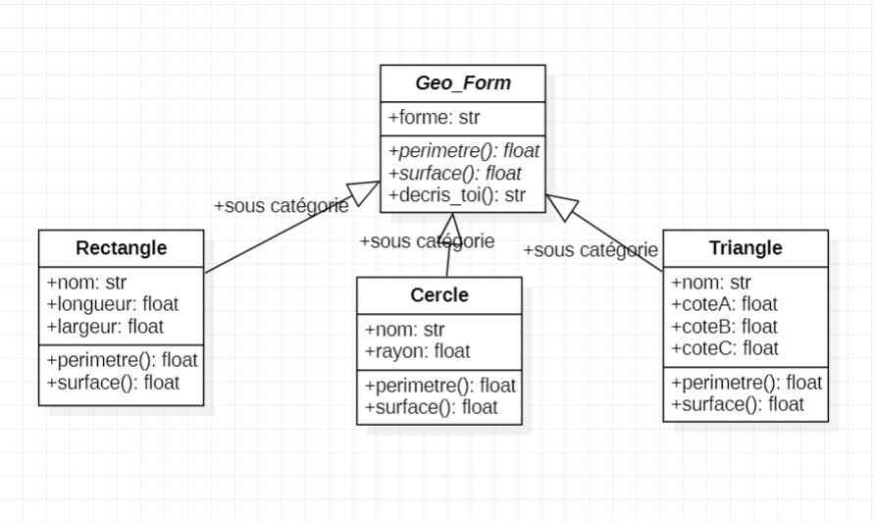

**Réponse 4 :**

En se basant sur la notion de l’héritage de la POO, nous avons estimé bon, d’utiliser la notion d’héritage pour ces deux classes respectivement **Carre** qui hérite de la classe **Rectangle** ; et **Triangle Rectangle** qui celle-ci hérite de la classe **Triangle**; il est important de savoir que pour les deux classes filles nous avons modifier les attributs mais avons utilisés les méthodes de leurs classes mères. Le code se trouve en annexe, Ci-dessous le diagramme UML mise à jour :

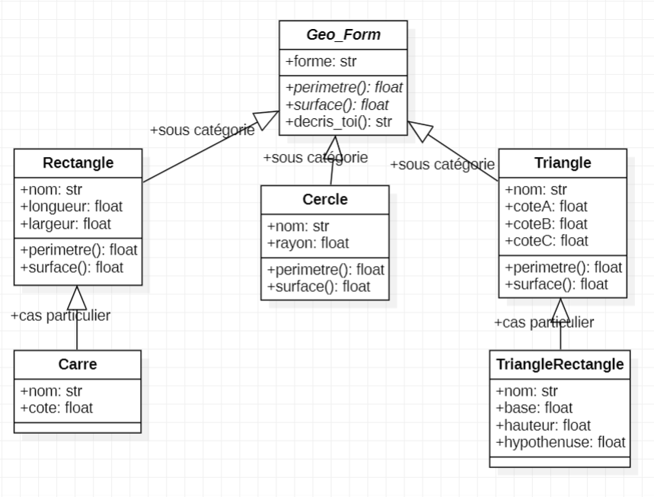

**Réponse 5 :**

Nous avons défini une classe GeoFig, cette classe est reliée avec les autres classes définies ci haut par une relation d’agrégation, c’est aussi une notion de l’héritage multiple qui entre en jeu dans ce cas. Le code se trouve à la page de code.

**Réponse 6 :**

Dans le cadre de ce projet, nous avons développés 7 classes, le nombre minimum des classes est de 4, parce que avec les 4 classe je cite : **Geo_Form**, **Rectangle**, **Cercle**, **Triangle,** on peut implémenter les carrés et les triangles rectangles, bref ces 4 classes sont suffisantes pour répondre à tous nos problèmes se basant sur les figures traitées dans notre projet.

**Réponse 7 :**

Notre module si situe dans un même dossier avec la batterie tests, le module porte l’identifiant **progr1_16** ceci est exactement le fichier **progr1_29.py** et la batterie tests se trouve dans le fichier **bat_test1_16.py** Le code se trouve se trouve à la page de code (pro1_ 16.py & bat_test1_16.py).

**Réponse 8 :**

En dehors de l’héritage, on peut utiliser le **polymorphisme** pour réaliser ce projet, ci-dessous le diagramme UML et le code se trouve se trouve à la page de code (progr1_16.py & bat_test1_16.py).

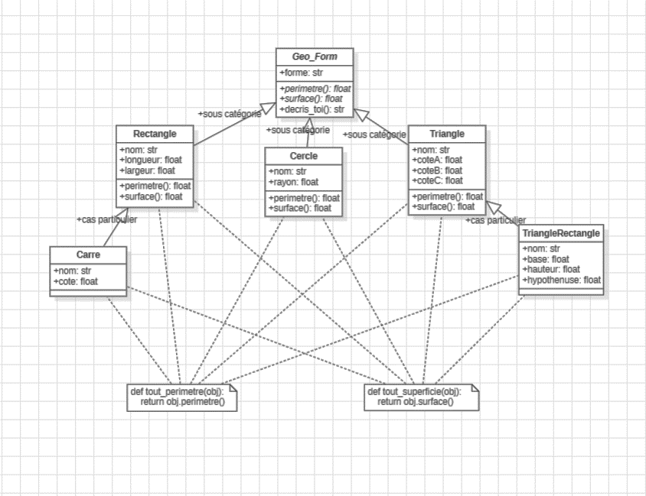

**Réponse 9** :

Le temps d'exécution pour les classes avec héritage est une fonction logarithmique log n et pour les classes avec ce dernier est une fonction n linéaire.

**Réponse 10 :**

Pour un choix judicieux, la classe avec héritage a un temps d'exécution très court par rapport à l'autre classe basée sur le polymorphisme. Le temps linéaire n'est pas meilleur que le temps logarithmique.